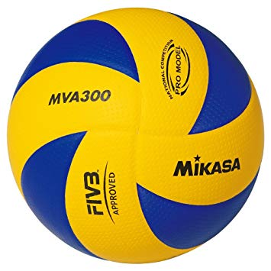
Liste des ballons homologués

Seuls les

MIKASA : MVA 200 - MVA 300

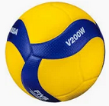

MIKASA / - V200W - V300W

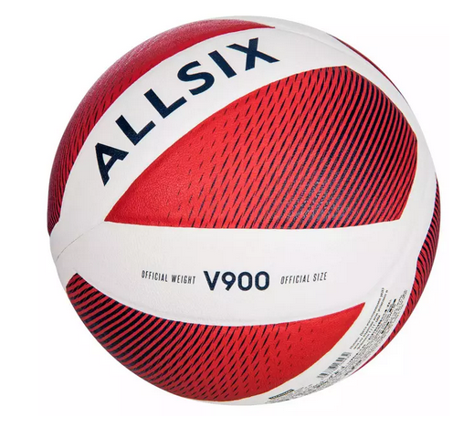

ALLSIX (Décathlon) V900 rouge et blanc

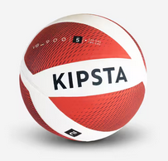

KIPSTA VB-900 (rouge et blanc)

sont autorisés lors des matches de championnat et de coupes.

